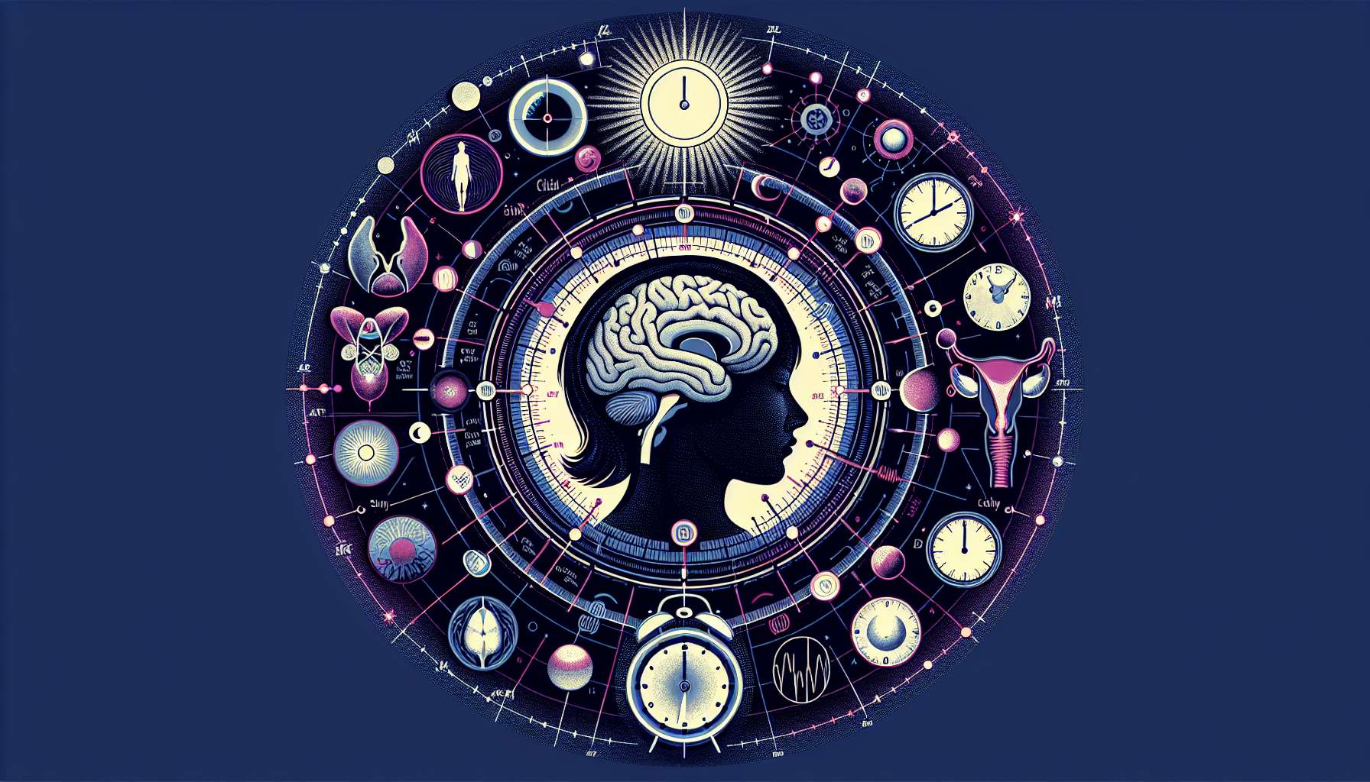

I ritmi biologici, o bioritmi, sono variazioni cicliche e prevedibili delle funzioni fisiologiche e comportamentali degli esseri viventi. La cronobiologia è la scienza che studia questi ritmi, la loro genesi, la loro regolazione e le loro implicazioni per la salute. Tra questi ritmi, il più noto e più studiato è il ritmo circadiano, che corrisponde a un ciclo di circa 24 ore e regola molte funzioni fisiologiche, come il ciclo sonno-veglia, la temperatura corporea, la secrezione ormonale e le prestazioni cognitive.  
  
Il sistema endocrino svolge un ruolo centrale nella regolazione dei ritmi biologici, in particolare attraverso la secrezione ritmica di alcuni ormoni chiave. La melatonina, secreta dalla ghiandola pineale, è spesso considerata l'ormone del ritmo circadiano. La sua secrezione è strettamente legata al ciclo giorno-notte: aumenta all'inizio della notte, favorendo l'addormentamento e la diminuzione della temperatura corporea, e diminuisce alla fine della notte, preparando l'organismo al risveglio. La luce, in particolare la luce blu, è il principale sincronizzatore esterno della secrezione di melatonina. L'esposizione notturna alla luce artificiale, in particolare quella degli schermi, può disturbare questo ritmo e indurre disturbi del sonno e della vigilanza.  
  
Il cortisolo, ormone dello stress secreto dalle ghiandole surrenali, presenta anch'esso un marcato ritmo circadiano. La sua secrezione aumenta notevolmente al risveglio, consentendo la mobilitazione delle riserve energetiche e la stimolazione delle funzioni cognitive, per poi diminuire gradualmente nel corso della giornata fino a raggiungere il livello più basso all'inizio della notte. Questo ritmo del cortisolo è strettamente legato al ciclo sonno-veglia e contribuisce alla regolazione di molti processi metabolici ed immunitari. Disturbi del ritmo del cortisolo, come un appiattimento del picco mattutino o un'iposecrezione notturna, possono essere osservati in caso di stress cronico, depressione o alcuni disturbi endocrini come la sindrome di Cushing.  
  
Anche altri ormoni presentano variazioni circadiane, come l'ormone della crescita (GH), la cui secrezione è massima durante il sonno profondo, e gli ormoni sessuali, che influenzano i cicli di fertilità e il comportamento riproduttivo. Gli ormoni tiroidei, sebbene non presentino un ritmo circadiano marcato, giocano un ruolo importante nella regolazione del metabolismo basale e della termogenesi, due processi strettamente legati alle variazioni nictemerali del dispendio energetico.  
  
Oltre al ritmo circadiano, altri ritmi biologici sono regolati dal sistema endocrino. Il ritmo mestruale nelle donne, della durata media di 28 giorni, è controllato dagli ormoni sessuali (estrogeni e progesterone) secreto dalle ovaie. Queste variazioni cicliche influenzano non solo la fertilità, ma anche l'umore, il comportamento alimentare e la sensibilità al dolore. Negli uomini, anche il testosterone presenta variazioni stagionali, con livelli generalmente più alti in autunno e in inverno.  
  
Le perturbazioni dei ritmi biologici, che siano legate a fattori ambientali (fuso orario, turno di lavoro) o a patologie endocrine, possono avere conseguenze dannose per la salute. La sindrome della desincronizzazione, o jet lag, si manifesta con disturbi del sonno, della vigilanza e dell'umore, nonché con perturbazioni metaboliche e digestive. Nel lungo termine, uno squilibrio cronico dei ritmi circadiani, come nei lavoratori a turno, è associato a un aumento del rischio di malattie cardiovascolari, disturbi metabolici (obesità, diabete), alcuni tipi di cancro e disturbi psichici.  
  
Comprendere i legami tra gli ormoni e i ritmi biologici è essenziale per ottimizzare la gestione dei disturbi endocrini e promuovere una buona igiene di vita. Il rispetto dei ritmi naturali, in particolare del ciclo sonno-veglia, è una misura chiave per preservare l'equilibrio ormonale e la salute globale. Questo include un'esposizione adeguata alla luce naturale durante il giorno, una limitata esposizione alla luce artificiale la sera, l'orario regolare di andare a letto e di svegliarsi, e la sincronizzazione dei pasti e dell'attività fisica con i ritmi biologici. Nei pazienti con disturbi endocrini, come l'insufficienza surrenalica o il disfunzionamento tiroideo, l'adattamento dei trattamenti ormonali al ritmo circadiano può migliorare l'efficacia e la tolleranza.  
  
In conclusione, gli ormoni e i ritmi biologici sono strettamente intrecciati, formando un complesso sistema di regolazione temporale dell'organismo. La melatonina e il cortisolo giocano un ruolo centrale nella sincronizzazione dei ritmi circadiani, ma molti altri ormoni presentano variazioni cicliche che influenzano la nostra fisiologia, il nostro comportamento e la nostra salute. Comprendere e rispettare questi ritmi è essenziale per preservare l'equilibrio ormonale e promuovere un benessere duraturo. La cronobiologia apre così nuove prospettive per una medicina personalizzata e integrativa, che tiene conto della dimensione temporale della salute.  
  
Punti chiave da ricordare:  
  
- La cronobiologia studia i ritmi biologici, la loro genesi, la loro regolazione e le loro implicazioni per la salute.  
  
- Il sistema endocrino svolge un ruolo centrale nella regolazione dei ritmi biologici, in particolare attraverso la secrezione ritmica di alcuni ormoni chiave come la melatonina e il cortisolo.  
  
- La melatonina, ormone del ritmo circadiano, è strettamente legata al ciclo giorno-notte e favorisce l'addormentamento. L'esposizione notturna alla luce artificiale può disturbare questo ritmo.  
  
- Il cortisolo presenta un ritmo circadiano marcato, con una secrezione massima al risveglio, contribuendo alla regolazione di molti processi metabolici ed immunitari. Disturbi di questo ritmo possono essere osservati in caso di stress cronico o di alcuni disturbi endocrini.  
  
- Altri ormoni, come l'ormone della crescita, gli ormoni sessuali e gli ormoni tiroidei, presentano variazioni cicliche e influenzano vari processi fisiologici.  
  
- Le perturbazioni dei ritmi biologici possono avere conseguenze dannose sulla salute, come la sindrome di desincronizzazione (jet lag) e un aumentato rischio di malattie cardiovascolari, disturbi metabolici, alcuni tipi di cancro e disturbi psichici.  
  
- Il rispetto dei ritmi naturali, in particolare del ciclo sonno-veglia, è essenziale per preservare l'equilibrio ormonale e la salute globale.  
  
- L'adattamento dei trattamenti ormonali al ritmo circadiano può migliorare l'efficacia e la tolleranza nei pazienti con disturbi endocrini.  
  
- La cronobiologia apre nuove prospettive per una medicina personalizzata e integrativa, che tiene conto della dimensione temporale della salute.